**「2025各國（含大陸）低價貨品進口對我產業威脅狀況」調查表**

|  |
| --- |
| 隨著美國政府持續推動高關稅政策，同時對中國大陸進口產品實施更嚴格的貿易限制，部分中資製品為規避貿易障礙，可能透過第三地轉運、重新包裝等「洗產地」方式輸入台灣，此類進口壓力不僅影響企業既有經營環境與產能配置，亦可能進一步削弱產業在國內市場之競爭力，對未來整體產業結構調整與發展策略形成挑戰。  為協助政府掌握進口動向對產業界所產生之實質影響，本會每年皆進行此項意見調查，廣泛蒐集並追蹤來自各產業領域之意見與反映，作為政府部門未來擬定協助產業界因應進口威脅之策略參考。 **(線上問卷網址及QR Code請看第2頁)**  　　中華民國全國工業總會  國際處　敬上 |

1. 去（2024）年（1-12月）進口威脅**產品**及國家：
2. 貴公司所經營之產品項目，在國內市場上是否曾經遭受到國外（含大陸）貨品進口，所造成的競爭或威脅？

□是 □否 （ 勾否者，請跳答第七題 ）

1. 遭受競爭壓力或威脅的來源國？___________（請**1份問卷填寫1個國家**）
2. 請填寫遭受上列國家進口威脅之產品項目貨名及**稅則號列11位碼（稅號可上關務署網站查詢：https://reurl.cc/MRyq3L）**。（**需填寫國內有產製的產品**，如產品較多可續加行**）**

|  |  |  |
| --- | --- | --- |
| **產品中文貨名** | **海關H.S.號列**  **HS CODE(11位碼)** | **在「中華民國輸出入貨品分類表」中，本產品目前為何種輸入項目** |
| (1) |  | □不准輸入 □有條件輸入 □准許輸入 |
| (2) |  | □不准輸入 □有條件輸入 □准許輸入 |

1. 上述進口威脅產品主要**進入台灣市場方式**（請填代號，如產品較多可續加行）：

|  |  |  |
| --- | --- | --- |
| **產品中文貨名** | **進入台灣方式**  （A）循正當管道報關進口、（B）走私、（C）自香港或其他地區轉口 | **請詳細說明進口貨品如何威脅貴公司產品** |
| (1) |  |  |
| (2) |  |  |

1. 上述進口威脅產品，對於貴公司同類貨物**產銷存**的影響？（請勾選，如產品較多可續加行）

| **產品中文貨名** | **產銷存影響程度** | **無影響** | **5%以下** | **5%-10%** | **10%-20%** | **20%以上** |
| --- | --- | --- | --- | --- | --- | --- |
| (1) | 造成國內市價下降之程度 |  |  |  |  |  |
| 造成國內產銷下降之程度 |  |  |  |  |  |
| 造成國內存貨增加之程度 |  |  |  |  |  |
| 造成國內獲利下降之程度 |  |  |  |  |  |
| (2) | 造成國內市價下降之程度 |  |  |  |  |  |
| 造成國內產銷下降之程度 |  |  |  |  |  |
| 造成國內存貨增加之程度 |  |  |  |  |  |
| 造成國內獲利下降之程度 |  |  |  |  |  |

1. 上述進口威脅產品
2. 您的公司是否已採取或準備以下因應措施？（可複選）

□提升產品差異化／品牌價值 □探索其他出口市場 □降低成本、強化供應鏈效率

□轉向利基市場(Niche market) □暫無具體對策 □其他

1. 面對進口競爭，您企業目前的應對方式為何？（可複選）

□降低成本 □暫緩調漲價格以維持市場競爭力 □提升品質／技術 □拓展內銷／外銷市場

□調整產品線 □與國際品牌合作／代工 □尚未有具體對策 □其他

1. 您認為採取何種措施對貴公司最有幫助？（請填英文代號，可複選，如產品較多可續加行）

**(反傾銷稅、平衡稅及進口救濟（防衛）措施，須符合課徵的法律要件，其要件可參考本會國際經貿服務網：**[**https://wto.cnfi.org.tw/category.php?id=Cat160**](https://wto.cnfi.org.tw/category.php?id=Cat160)**)**

|  |  |
| --- | --- |
| **產品中文貨名** | **建議採取之措施**  （A）課徵反傾銷稅、（B）實施進口救濟（防衛）措施、（C）海關加強查驗產地標示、（D）逐批檢驗、（E）嚴查高價低報、（F）加強海運緝私、（G）設置進口產品預警系統監視、（H）強化技術升級與研發補助、（I）提供品牌行銷／拓銷支援、（J）加強產業轉型諮詢／輔導、（K）其他（請說明） |
| (1) |  |
| (2) |  |

1. 您了解前題所指的貿易救濟措施（反傾銷、防衛措施..等）為何嗎？

□了解，透過的管道為__________________ □不了解

1. 如果工總安排貿易救濟措施相關課程，您是否有意願參加學習？

□有 □無

1. 過去是否曾經填寫過本會此調查表？

□是 □否 （勾否者，請逕答第七題 ）

1. 承上題，當時填寫之進口威脅是否已經解決？

* **問卷網址**：<https://www.surveycake.com/s/A6NLq>

□是 □否 □當時填寫－沒有遭遇進口威脅

1. 基本資料：

|  |  |
| --- | --- |
| 貴公司名稱：  填寫人：  電 話： | 貴公司所屬產業公會：  Email：  傳 真： |

本案連絡人：張祐瑄、于心怡

* **問卷QR CODE**

TEL：(02)2703-3500 ＃185、178

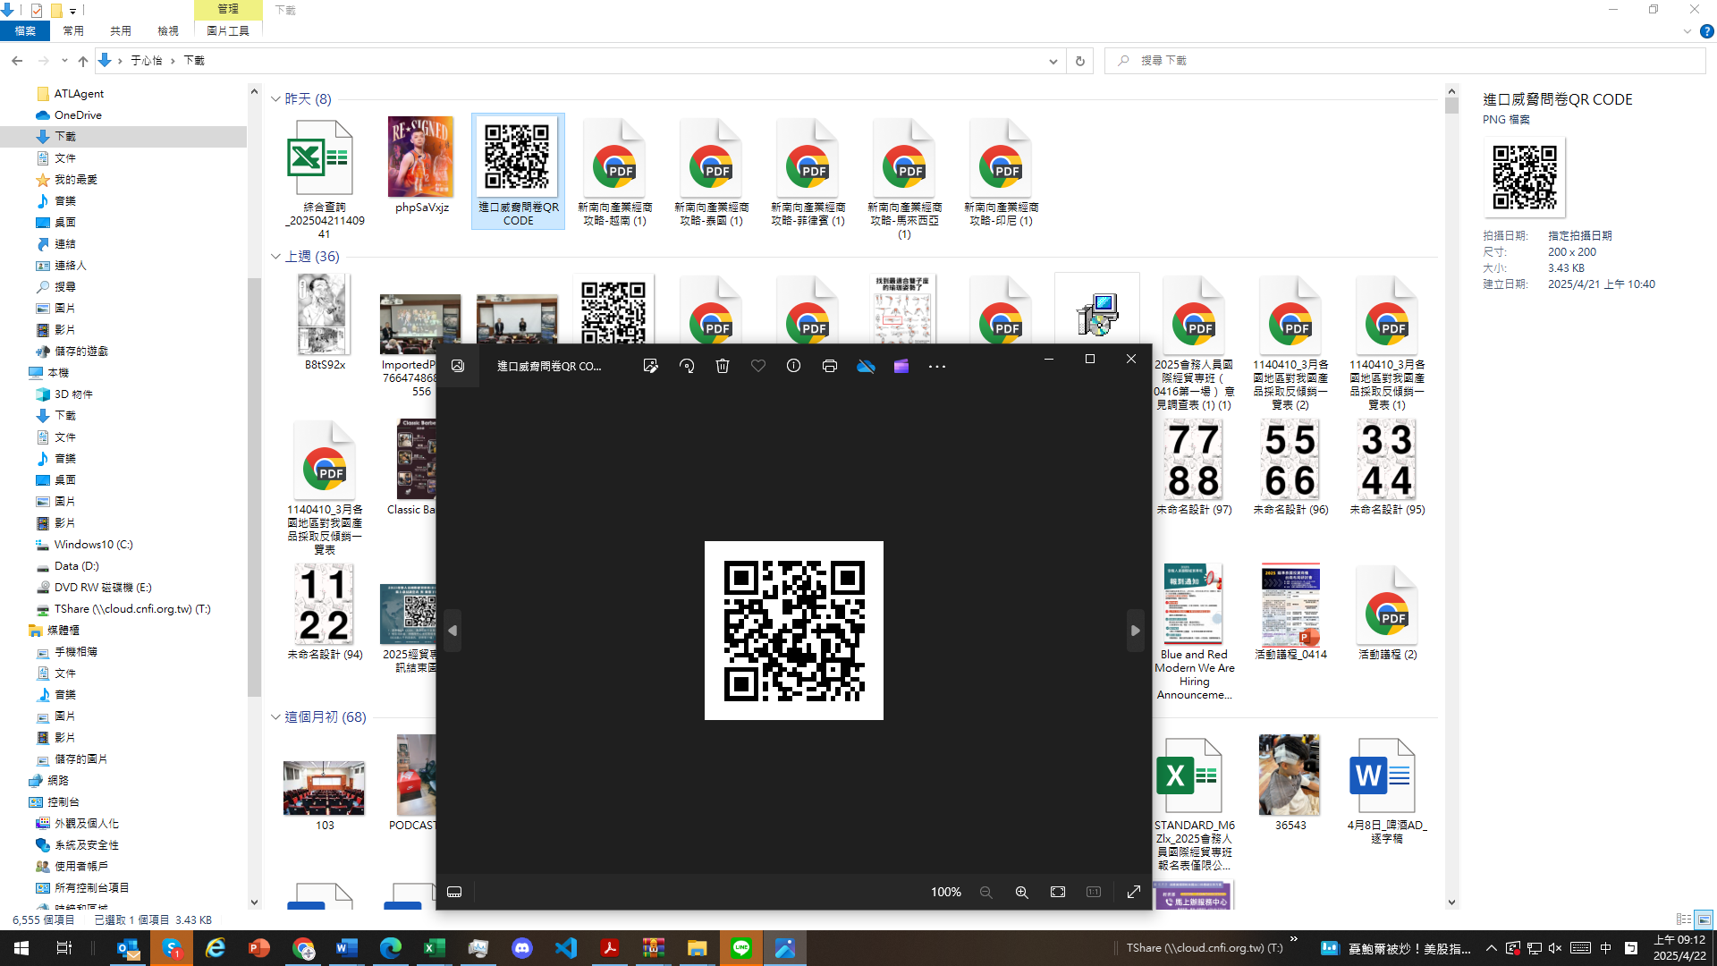FAX：(02)2754-2895 Email：[yhchang@cnfi.org.tw](mailto:yhchang@cnfi.org.tw)；hyyu@cnfi.org.tw